综合性实验（实验4）
数字系统的设计
- 实验内容
1．将系统用框图的方式描述
2．给出Verilog HDL代码
3．给出所设计的秒表的仿真波形图。
4．对实验结果进行分析讨论总结，写出实验结论。

- 实验目的
1．掌握Verilog HDL语言的设计流程。
2．综合应用学过的组合和时序逻辑电路知识，设计一个简易秒表数字系统。

- 实验仪器设备
EDA实验板（台） 万用表 PC机

- 实验结果
1．将系统用框图的方式描述
2．给出Verilog HDL代码
module tony(rst_n,clkin,dig_sel_n,seg_out,buzzer,pause,reverse);
input clkin,rst_n,pause,reverse;
output [7:0] dig_sel_n,seg_out;
output buzzer;

reg [7:0] dig_sel_n,seg_out;
reg buzzer;

parameter N = 20_000_000,M = 200_000;
reg clk1S,clk10ms;
reg cnt2;
integer cnt60;
integer cnt20m,cnt200k;

function [7:0] seg7;
input [3:0] data;
begin
case(data)
0: seg7= 8'b11000000;
1: seg7= 8'b11111001;
2: seg7= 8'b10100100;
3: seg7= 8'b10110000;
4: seg7= 8'b10011001;
5: seg7= 8'b10010010;
6: seg7= 8'b10000010;
7: seg7= 8'b11111000;
8: seg7= 8'b10000000;
9: seg7= 8'b10010000;
default: seg7= 8'b11111111;
endcase
end
endfunction

//20MHZ入1HZ输出
always @(posedge clkin or negedge rst_n)
begin
if(!rst_n)
cnt20m <=0;
else
begin
if(cnt20m >= (N-1))
cnt20m <=0;
else
cnt20m <= cnt20m + 1;

if (cnt20m <(N/2))
clk1S <= 1'b1;
else
clk1S <= 1'b0;
end
end

//20MHZ入100HZ输出
always @(posedge clkin or negedge rst_n)
begin
if(!rst_n)
cnt200k <=0;
else
begin
if(cnt200k >= (M-1))
cnt200k <=0;
else
cnt200k <= cnt200k + 1;

if (cnt200k <(M/2))
clk10ms <= 1'b1;
else
clk10ms <= 1'b0;
end
end

//counter 2
always @(posedge clk10ms or negedge rst_n)
begin
if(!rst_n)
cnt2 <= 0;
else
begin
if(cnt2 >= 1)
cnt2 <=0;
else
cnt2 <= cnt2 + 1'b1;

end
end

//shumaguan 2
always @(cnt2,cnt60,rst_n)
begin
if(!rst_n)
begin dig_sel_n <=8'b11111111; seg_out <=8'b11111111; end
else
case(cnt2)
0: begin dig_sel_n <= 8'b11111110; seg_out <= seg7(cnt60%10);end
1: begin dig_sel_n <= 8'b11111101; seg_out <= seg7(cnt60/10);end
default:
begin dig_sel_n <= 8'b11111111; seg_out <= 8'b11111111; end
endcase
end

//60 counter
always @(posedge clk1S or negedge rst_n)
begin
if(!rst_n)
cnt60 <= 0;
else
begin
if(cnt60 >= 59)
cnt60 <=0;
else
cnt60 <= cnt60 + 1;

end
end

endmodule
- 给出所设计的秒表的仿真波形图。
（1）总体波形图
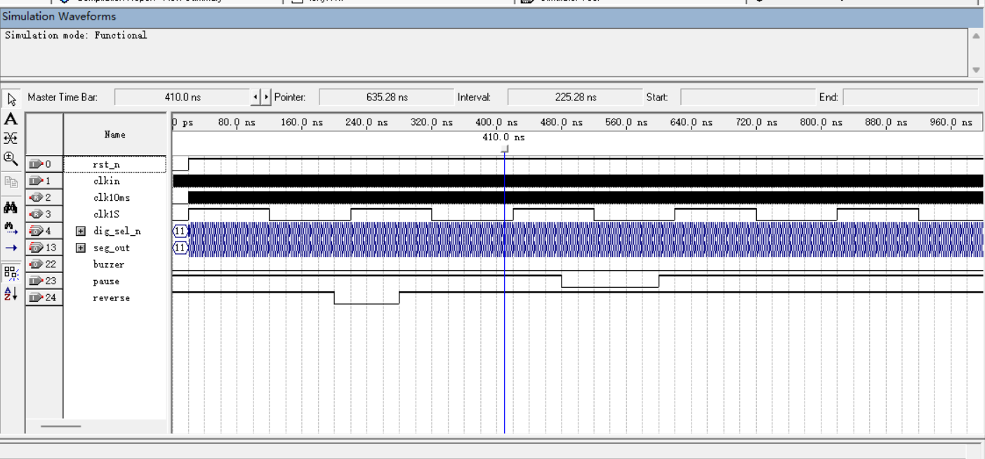
（2）保持功能
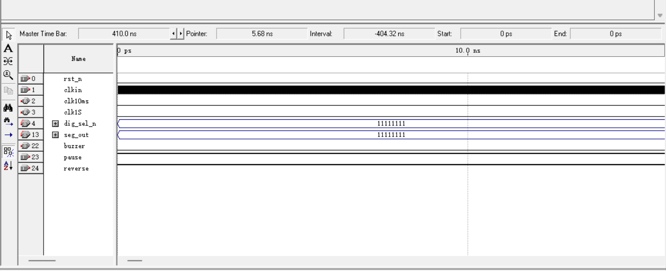
（3）计时功能
dig_sel_n:由11111110到11111101
Seg_out：由10110000到11000000
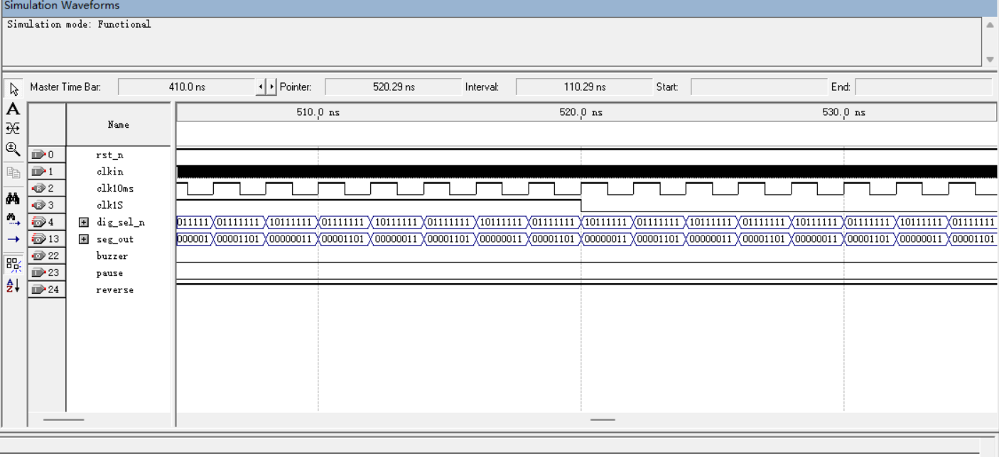
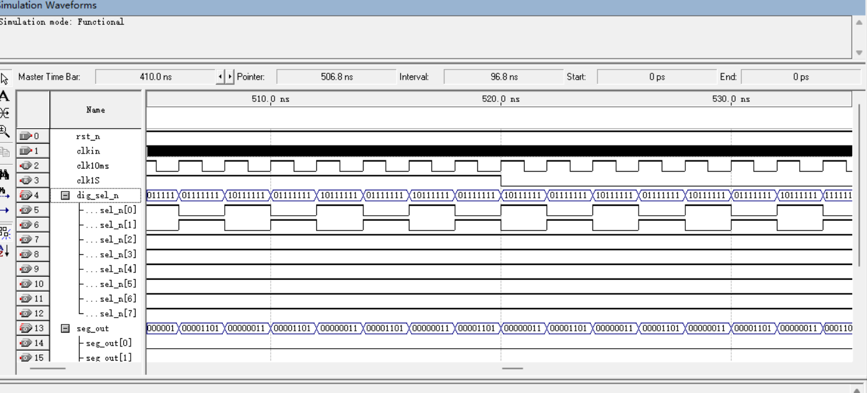
（3）dig_sel_n:11111110到11111101
seg_out:10100100到11000000
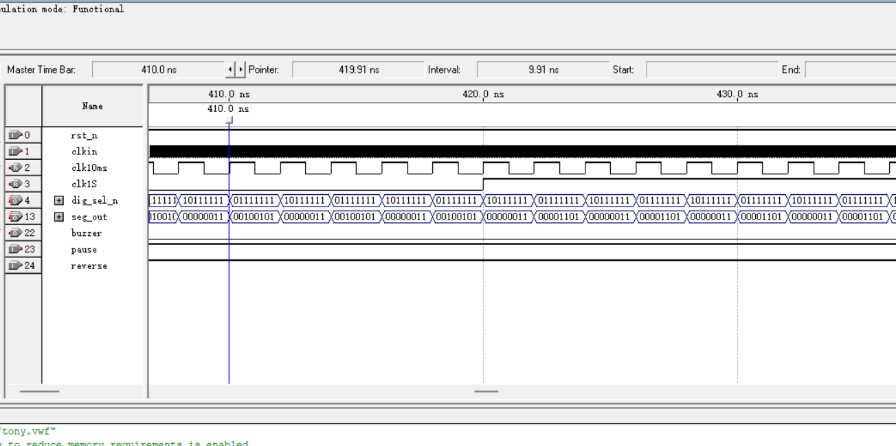
（4）dig_sel_n:11111110到11111101
seg_out:10011001到11000000
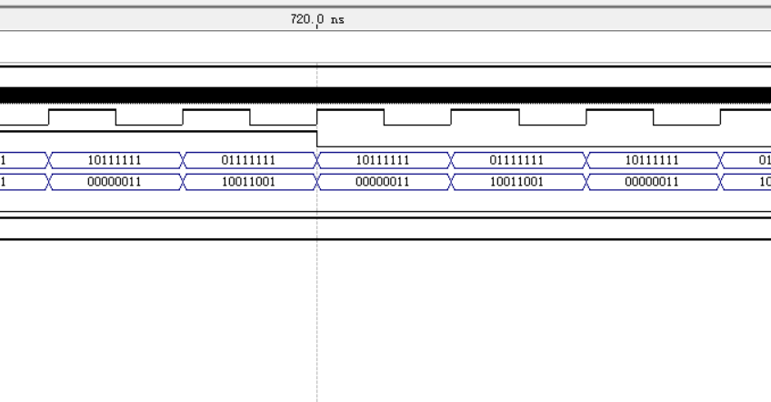
五、实验总结
学会了用verilog写一个具有计时、复位多功能的电子秒表，它是由前边所学的数码管、译码器、计时器、分频器组合而成。更加掌握了对数字系统的设计。

